บทที่ 5

การออกแบบและสร้างไลบราลี
เนื่องจากในการพัฒนาโปรแกรมหรืองานหนึ่ง ๆ นั้นผู้พัฒนาไม่จำเป็นต้องเริ่มพัฒนาตั้งแต่ต้นใหม่ตลอดการนำฟังก์ชัน ที่เคยเขียนมา reuse ใหม่ช่วยให้การพัฒนาเป็นไป ได้อย่างรวดเร็ว concept การทำงานในลักษณะนี้ทำให้มีผู้พัฒนาไลบราลี ออกมาขายให้กับผู้ที่ไม่ต้องการพัฒนาในรายละเอียดบางอย่าง งานด้าน Digital Signal Processing ก็เช่นเดียวกันได้มีผู้พัฒนา อัลกอริทึมต่าง ๆ ออกมาขายอย่างมากมายแต่ เมื่อมองในมุมมองของความเป็นไปได้ในการประกอบรวมอัลกอริทึมจากผูผลิตต่างเจ้าก็เป็นไปได้ยากหรือแทบเป็นไปไม่ได้เลยที่จะไม่ต้องแก้ไขโค้ดบางส่วนเพื่อประกอบรวมอัลกอริทึมเหล่านั้น จึงมีความสำคัญที่จะต้องมีมาตรฐานในการเรียกฟังก์ชัน สำหรับ อัลกอริทึมของ DSP นั้นจำเป็นที่จะต้องมีคุณสมบัติสำคัญอีกประการหนึ่งคือมัลติแชนเนิลซึ่งการทำงานจะเป็นหลาย ๆ Thead พร้อม ๆ กัน โดยจะต้องมีคุณสมบัติเป็น reentrant ซึ่งจำเป็นต้องมีการเก็บสถานะ และค่าของตัวแปร รวมทั้งเป็น relocatable อีกด้วย

5.1 อัลกอริทึมแบบมัลติแชนเนิล
อัลกอริทึมแบบมัลติแชนเนิลมักจะถูกใช้เพื่อตอบสนองความต้องการดัง ต่อไปนี้
- การใช้ อัลกอริทึมของ ดี เอส พี (DSP algorithm) ตัวเดียวกันกับหลายช่องสัญญาณ
- ชนิดของ อัลกอริทึมและ ช่องสัญญาณ ที่ใช้สามารถ เปลี่ยนแปลงได้ระหว่าง run-time
โดยที่ อัลกอริทึมลักษณะนี้จะต้องมีคุณสมบัติ reentrant และ relocatable

5.1.1 โปรแกรมที่มีคุณสมบัติ Reentrant
คือคุณสมบัติที่โปรแกรมนั้นอาจจะถูกเรียกเข้าไปทำงานซ้ำ ๆ หรืออาจจะถูกเรียกเข้าไปทำงานก่อนที่การเรียกก่อนหน้านั้นจะเสร็จสมบูรณ์ โดยที่การทำงานนั้นไม่ขึ้นต่อกัน หรืออีกนัยหนึ่งก็คือ ในส่วนของโค้ดเซคชันและเซคชันข้อมูลนั้นสามารถอ่านได้อย่างเดียว
โดยทั่วไปแล้วชนิดของตัวแปรมีอยู่ 2 แบบคือ
- ช่วงชีวิตของตัวแปรโลคอล (Local lifetime) ตัวแปรชนิดนี้จะถูกจองใหม่ลงใน block ที่ได้ ประกาศไว้ในแต่ละครั้งที่ execution control ผ่านและถูกคืนเมื่อรันคำสั่ง return()
- ช่วงชีวิตของตัวแปรโกลบอล (Global lifetime) ตัวแปรชนิดนี้จะถูกจองเมื่อเริ่มต้นโปรแกรม และทำการคืนเมื่อจบการทำงานของโปรแกรม
ตัวแปรชนิดโกลบอลจะต้องเป็น constant เพื่อที่จะทำให้โปรแกรม เป็น reentrant ในแต่ละ Channel จำเป็นที่จะต้องมีตัวแปรที่ใช้ในการเก็บ States โดยที่การส่งค่าตัวแปรนั้นอาศัยการส่งโดยใช้ตำแหน่งของตัวแปร ( pass by reference หรือ โดย pointer )

5.1.2 Relocatable
เนื่องจากปัญหาทางด้านข้อจำกัดของหน่วยความจำภายในมีขนาดไม่เพียงพอที่จะนำอัลกอริทึมทุกตัวเข้าไปทำงานพร้อมกันได้จึงจำเป็นที่ข้อมูลทุกส่วนของอัลกอริทึมต้องเป็น relocatable ซึ่งจะช่วยให้เราสามารถเคลื่อนย้าย อัลกอริทึมไปมาระหว่างหน่วยความจำภายนอกและภายใน (off-chip และ on-chip) ระหว่างการทำ context switching ได้

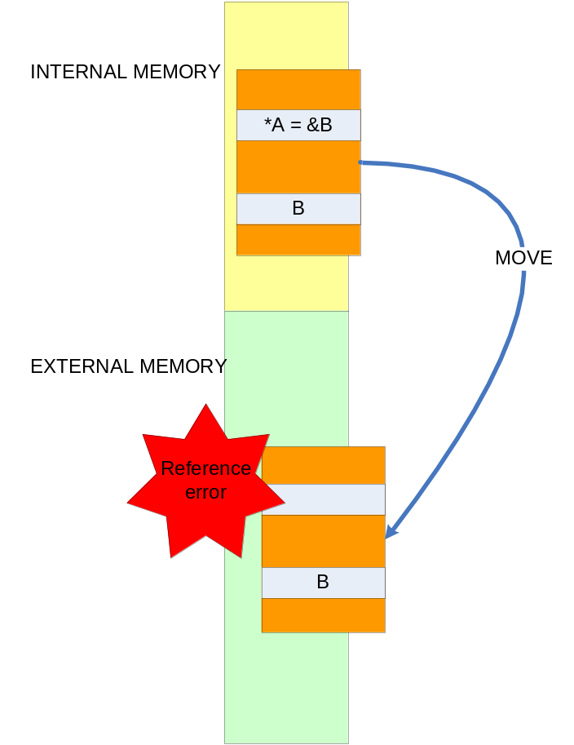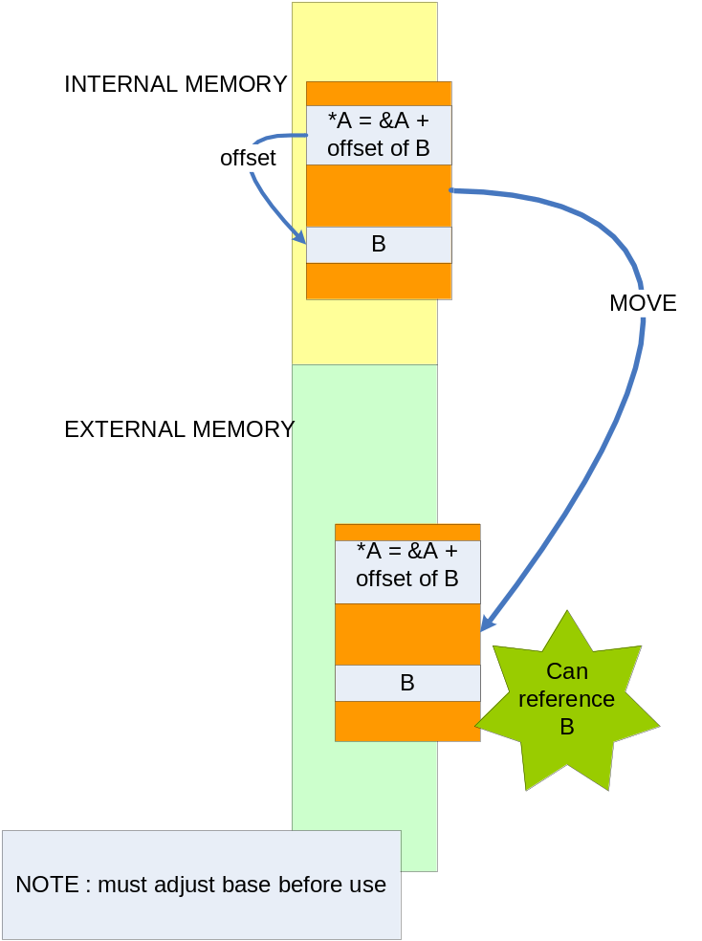

รูปที่ 5-1 แสดงการทำ Data relocatable

จากรูปที่ 5-1 รูปทางขวามือได้ทำการแก้ไขโปรแกรมให้มีคุณสมบัติของ Data Relocatable โดยแก้ไขตัวแปร pointer ในโครงสร้างของเราให้เก็บ offset ที่ชี้ไปยังหน่วยความจำส่วนที่อ้างถึงแทนที่จะเก็บ Absolute address เหมือนลักษณะการเขียนของรูปทางซ้ายมือซึ่งทำให้การอ้างตำแหน่งของหน่วยความจำของ pointer จะผิดหากมีการย้ายตำแหน่ง block ของหน่วยความจำ แต่รูปทางขวามือจำเป็นต้องปรับการชี้ตำแหน่งก่อนเรียกใช้

ซึ่งในการที่เราจะทำให้เกิดคุณสมบัติที่กล่าว เราจำเป็นที่จะออกแบบโครงสร้างที่ใช้เก็บข้อมูลที่เหมาะสม โดยการออกแบบโครงสร้างนั้น เราแบ่งตามการทำงานในแต่ละ Process ที่ตัวแปรตัวนั้นเกี่ยวข้องอยู่ ซึ่งแสดงได้ดังต่อไปนี้

Memtab | Size(Byte)
coderMemBlk | 10,376
preProcMemBlk | 32
exc_err_mblk | 32
vad_mblk | 520
cod_cng_mblk | 768
bwfwfunc_mblk | 8
pwf_mblk | 24
acelp_cp_d4i40_17_mblk | 4
q_gaincp_mblk | 32
phdisp_mblk | 72
Total | 11,868

ตารางที่ 5-1 แสดงขนาดของ Memtabแต่ละตารางหน่วยความจำของตัวเข้ารหัส

Memtab | Size(Byte)
decld8cp_mblk | 4,000
post_pro_mblk | 32
exc_err_mblk | 32
phdisp_mblk | 72
pstcp_mblk | 2,288
bwfwfunc_mblk | 8
degaincp_mblk | 32
dec_sid_mblk | 96
decodecp_mblk | 2,696
Total | 9,256

ตารางที่ 5.2 แสดงขนาดของ Memtabแต่ละตารางหน่วยความจำของตัวถอดรหัส

Table Name | Size(Byte)
G729_DTX_TABLE | 808
G729_LD8K_TABLE | 3,962
G729_LD8CP_TABLE | 2,260

ตารางที่ 5.3 แสดงขนาดของตารางค่าคงที่

5.1.3 การแก้ใขเชิงปฏิบัติในการทำมัลติแชนเนิล (Practical Approaches)

5.1.3.1 การแก้ไขที่ ฟังก์ชันที่มีตัวแปรสแตติกหรือโกลบอลเป็นสมาชิก (Functions with Multiple Static/Global Variables)
ตัวแปรที่เป็นโกลบอลและสแตติกต้องถูกจัดกลุ่มเข้าด้วยกันเป็นโครงสร้างดังตัวอย่าง

// File Pre_Proc.c
static FLOAT x0, x1; /* high-pass fir memory */
static FLOAT y1, y2; /* high-pass iir memory */
void init_pre_process( void )
{
x0 = x1 = (F)0.0;
y2 = y1 = (F)0.0;
return;
}

แก้ใขใหม่ดังนี้
typedef struct{
FLOAT x0;
FLOAT x1;
FLOAT y1;
FLOAT y2;
}preProcMemBlk,*preProcMemBlk_handle ;

void init_pre_process( preProcMemBlk_handle hmem)
{
hmem->x0 = hmem->x1 = (F)0.0;
hmem->y2 = hmem->y1 = (F)0.0;
return;
}

ในกรณีที่โมดูล ใหญ่มีการเรียกใช้โมดูลย่อยซึ่งแต่ละโมดูล ก็มีสแตติกหรือตัวแปรชนิดโกลบอล ในกรณีนี้มีวิธีการจัดการอยู่ 2วิธีคือ
- ประกาศตัวแปรสแตติกและโกลบอลของทุกโมดูล เป็นโครงสร้างใหญ่โครงสร้างเดียวเลยแล้วอาศัยการส่งpointer ให้แก่ทุก ๆ โมดูลย่อย (sub module)
- ทำการจัดกลุ่มตัวแปรสแตติกของแต่ละ โมดูลย่อยให้แยกเป็นโครงสร้างของใครของมัน โดยให้ ตัวแปรโกลบอลและวัตถุของโมดูลย่อย อยู่ในโครงสร้างของโมดูลของโนดพาร์เรน แล้วส่งให้แก่โมดูลย่อยที่ต้องการ

// File codercp.c
typedef struct{
coderMemBlk_handle coder_handle;
preProcMemBlk_handle preProc_handle;
exc_err_mblk_handle exc_err_handle;
vad_mblk_handle vad_handle;
cod_cng_mblk_handle cod_cng_handle;
bwfwfunc_mblk_handle bwfwfunc_handle;
pwf_mblk_handle pwf_handle;
acelp_cp_d4i40_17_mblk_handle acelp_cp_d4i40_17_handle;
q_gaincp_mblk_handle q_gaincp_handle;
phdisp_mblk_handle phdisp_handle;

}ENCODER_G729_MEM_BLK,*ENCODER_G729_MEM_BLK_HANDLE;

void ENCODER_G729_MEM_BLK_init(ENCODER_G729_MEM_BLK_HANDLE *hmem );
void ENCODER_G729_MEM_BLK_free(ENCODER_G729_MEM_BLK_HANDLE hmem);

void ENCODER_G729_MEM_BLK_init(ENCODER_G729_MEM_BLK_HANDLE *hmem ){
(*hmem) = (ENCODER_G729_MEM_BLK *)malloc(sizeof(ENCODER_G729_MEM_BLK));
coderMemBlk_init(&((*hmem)->coder_handle));
(*hmem)->vad_handle = vad_mblk_init((*hmem)->vad_handle);
(*hmem)->exc_err_handle = exc_err_mblk_init((*hmem)->exc_err_handle);
(*hmem)->preProc_handle = preProcMemBlk_init((*hmem)->preProc_handle);
(*hmem)->cod_cng_handle = cod_cng_mblk_init((*hmem)->cod_cng_handle);
(*hmem)->bwfwfunc_handle = bwfwfunc_mblk_init((*hmem)->bwfwfunc_handle);
(*hmem)->pwf_handle = pwf_mblk_init((*hmem)->pwf_handle);
(*hmem)->acelp_cp_d4i40_17_handle = acelp_cp_d4i40_17_mblk_init((*hmem)->acelp_cp_d4i40_17_handle);
(*hmem)->q_gaincp_handle = q_gaincp_mblk_init((*hmem)->q_gaincp_handle);
(*hmem)->phdisp_handle = phdisp_mblk_init((*hmem)->phdisp_handle);

return ;
}

void ENCODER_G729_MEM_BLK_free(ENCODER_G729_MEM_BLK_HANDLE hmem){
coderMemBlk_free(hmem->coder_handle);
preProcMemBlk_free(hmem->preProc_handle);
exc_err_mblk_free(hmem->exc_err_handle);
vad_mblk_free(hmem->vad_handle);
cod_cng_mblk_free(hmem->cod_cng_handle);
bwfwfunc_mblk_free(hmem->bwfwfunc_handle);
acelp_cp_d4i40_17_mblk_free(hmem->acelp_cp_d4i40_17_handle);
pwf_mblk_free(hmem->pwf_handle);
q_gaincp_mblk_free(hmem->q_gaincp_handle);
phdisp_mblk_free(hmem->phdisp_handle);

free(hmem);
}

5.1.3.2 ตารางค่าคงที่ (Constant Tables)
แม้ว่าตารางค่าคงที่ จะไม่ถูกแก้ไขในการประมวลผล แต่ว่ามันก็ต้อง support relocatable ด้วยเพื่อที่จะได้ย้ายเข้าไปอยู่ หน่วยความจำภายในก่อนการประมวลผลช่วยให้ประมวลผลได้รวดเร็วขึ้นและสามารถย้ายออกมาได้เมื่อพื้นที่ไม่เพียงพอ โดยทั่วไปแล้วตารางจะถูกประกาศไว้ที่หน่วยความจำข้อมูลภายนอก (external data memory) แล้วค่อยย้ายเข้ามาในหน่วยความจำภายในก่อนการประมวลผล ซึ่งต้องใช้เวลามากสำหรับ อัลกอริทึมที่มีตารางค่าคงที่ หลายตาราง ในการระบุว่า subroutine ใหนใช้ตารางใหน เราใช้วิธีการเช่นเดียวกับการจัดกลุ่มตารางที่เป็นค่าคงที่ ( context data constant table ) ก็สามารถทำให้ relocatable ได้ในช่วงเวลาสั้น ๆ
วิธีการ
- ทำการจัดกลุ่มค่าคงที่เข้ามาใน โครงสร้างเพียงโครงสร้างเดียว
- ประกาศข้อมูล pointer กับชนิดของโครงสร้างซึ่ง Pointer ตัวนี้จะเป็นตัวแปรชนิดโกลบอล
- เพิ่มการนิยามข้อมูลลงไปในไฟล์ที่ก่อนแก้ไขที่มีค่าคงที่อยู่

// Table.h
typedef struct{
/* VAD constants */
FLOAT lbf_corr[NP+1];
/* SID gain quantization */
FLOAT fact[NB_GAIN+1];
FLOAT tab_Sidgain[32];
/* SID LSF quantization */
int PtrTab_1[32];
int PtrTab_2[2][16];
FLOAT noise_fg[MODE][MA_NP][M];
FLOAT noise_fg_sum[MODE][M];
FLOAT noise_fg_sum_inv[MODE][M];

FLOAT Mp[MODE];
}G729_DTX_TABLE,*G729_DTX_TABLEPTR;

G729_DTX_TABLEPTR G729_DTX_TablePtr ;
void initTab_dtx();
/* VAD constants */
#define lbf_corr G729_DTX_TablePtr->lbf_corr
/* SID gain quantization */
#define fact G729_DTX_TablePtr->fact
#define tab_Sidgain G729_DTX_TablePtr->tab_Sidgain

/* SID LSF quantization */
#define PtrTab_1 G729_DTX_TablePtr->PtrTab_1
#define PtrTab_2 G729_DTX_TablePtr->PtrTab_2
#define noise_fg G729_DTX_TablePtr->noise_fg
#define noise_fg_sum G729_DTX_TablePtr->noise_fg_sum
#define noise_fg_sum_inv G729_DTX_TablePtr->noise_fg_sum_inv
#define Mp G729_DTX_TablePtr->Mp

5.1.3.3 Data Relocation
กรณีที่มีตัวแปรที่เป็น static/global/constant pointers ต้องทำการปรับวิธีการอ้างถึงค่าของตัวแปรโดยการเก็บoff set แทนโดยอาศัย base จากตำแหน่งของโครงสร้างที่ถูกจัดกลุ่ม
ตัวอย่าง
/*--------------------------------------------------------*
* Staticหน่วยความจำallocation. *
*--------------------------------------------------------*/

/* Speech vector */
static FLOAT old_speech[L_TOTAL];
static FLOAT *speech, *p_window;
FLOAT *new_speech; /* Global variable */
/* Weighted speech vector */
static FLOAT old_wsp[L_FRAME+PIT_MAX];
static FLOAT *wsp;

/* Filter's memory */
static FLOAT mem_err[M_BWD+L_SUBFR], *error;
/* Weighted speech vector */
static FLOAT old_wsp[L_FRAME+PIT_MAX];
static FLOAT *wsp;

/* Excitation vector */
static FLOAT old_exc[L_FRAME+PIT_MAX+L_INTERPOL];
static FLOAT *exc;
/* Zero vector */
static FLOAT ai_zero[L_SUBFR+M_BWDP1];
static FLOAT *zero;

void init_coder_ld8c(
int dtx_enable /* input : DTX enable flag */
){
new_speech = old_speech + L_TOTAL - L_FRAME; /* New speech */
speech = new_speech - L_NEXT; /* Present frame */
p_window = old_speech + L_TOTAL - L_WINDOW; /* For LPC window */

/* Initialize static pointers */
wsp = old_wsp + PIT_MAX;
exc = old_exc + PIT_MAX + L_INTERPOL;
zero = ai_zero + M_BWDP1;
error = mem_err + M_BWD;
return ;
}

แก้ใขใหม่ได้ดังนี้
void coderMemBlk_init(coderMemBlk_handle *hmem){

FLOAT lsp_oldTmp[M]=
{ (F)0.9595, (F)0.8413, (F)0.6549, (F)0.4154, (F)0.1423,
(F)-0.1423, (F)-0.4154, (F)-0.6549, (F)-0.8413, (F)-0.9595};
int lag_bufTmp[5]={20,20, 20, 20,20};
FLOAT pgain_bufTmp[5]={(F)0.7,(F)0.7, (F)0.7, (F)0.7,(F)0.7};

(*hmem) = (coderMemBlk *)malloc(sizeof(coderMemBlk));
copy(lsp_oldTmp,(*hmem)->lsp_old,M);
copyArrI(lag_bufTmp,(*hmem)->lag_buf , 5);
copy(pgain_bufTmp,(*hmem)->pgain_buf , 5);

/* New speech */
(*hmem)->new_speech = (FLOAT *)(((char *)&((*hmem)->old_speech)) + ((L_TOTAL - L_FRAME)*sizeof(FLOAT)) -(int)(*hmem));
/* Present frame */
(*hmem)->speech = (FLOAT *)(((char *)&((*hmem)->new_speech ))- (L_NEXT*sizeof(FLOAT)) -(int)(*hmem));
/* For LPC window */
(*hmem)->p_window = (FLOAT *)(((char *)&((*hmem)->old_speech ))+ ((L_TOTAL - L_WINDOW)*sizeof(FLOAT))-(int)(*hmem));

/* Initialize static pointers */
(*hmem)->wsp = (FLOAT *)(((char *)&((*hmem)->old_wsp ))+ (PIT_MAX*sizeof(FLOAT))-(int)(*hmem));
(*hmem)->exc = (FLOAT *)(((char *)&((*hmem)->old_exc ))+ ((PIT_MAX + L_INTERPOL)*sizeof(FLOAT))-(int)(*hmem));
(*hmem)->zero = (FLOAT *)(((char *)&((*hmem)->ai_zero ))+ (M_BWDP1*sizeof(FLOAT))-(int)(*hmem));
(*hmem)->error = (FLOAT *)(((char *)&((*hmem)->mem_err ))+ (M_BWD*sizeof(FLOAT))-(int)(*hmem));
return ;
}

5.2 Abstract algorithm interface
การสร้างไลบราลี ตามมาตรฐานของ เท็กซัส อินสตรูเมนต์ นั้น เราจะนำโค้ดที่เราเขียนด้วยภาษา C นั้น มาครอบด้วย interface ของผู้ผลิต เพื่อสามารถนำไลบราลี นั้น ไปใช้งานกับแอพพลิเคชันอื่น ๆ ได้ โดยไม่ต้องเปลี่ยนแปลงโค้ดมาก โดย interface ดังที่กล่าวมานั้น มีประโยชน์สำหรับการจัดการหน่วยความจำ ของไลบราลี นั้น ๆ อีกด้วย
โดยส่วนที่สำคัญคือ Abstract Algorithm Interfaces นั้น เป็น interface ที่มีลักษณะเป็น polymorphism โดย แต่ละไลบราลี จะมี Abstract Algorithm Interfaces หรือ IALG เดียวกัน แต่มีการอิมพลีเมนต์ ต่างกัน โดยจะมีการชี้ pointer ของ IALG ของแต่ละไลบราลี ไปยังฟังก์ชัน ที่เฉพาะของแต่ละไลบราลี
IALG นั้นจะต้องถูกอิมพลีเมนต์ สำหรับทุก ๆ ไลบราลี ที่เราต้องการใช้งาน เพื่อใช้สำหรับการจัดการหน่วยความจำและเพิ่มประสิทธิภาพของการใช้หน่วยความจำ ภายใน chip
ทุก ๆ ไลบราลี นั้นจะต้องมีการกำหนดค่าเริ่มต้นให้กับโครงสร้างของ IALG_Fxns ซึ่งเป็น pointer ที่ใช้ไปยังแต่ละฟังก์ชัน ที่เฉพาะเจาะจงสำหรับแต่ละไลบราลี ซึ่งหมายความว่า pointer ของ IALG_Fxns จะต้องชี้ไปยังฟังก์ชัน ที่จะต้อง Implement
สำหรับฟังก์ชัน ของ IALG_Fxns นั้นแบ่งออกเป็น 3 ประเภท ดังนี้
- การสร้างวัตถุของไลบราลี นั้น การกำหนดค่าเริ่มต้นและการทำลาย
- การทำงานของไลบราลี
- การควบคุมการทำงานของไลบราลี และ relocation
การสร้างวัตถุนั้นมีความซับซ้อน เพราะว่ามีวัตถุมากมายที่ทำงานร่วมกันในแอพพลิเคชันดังนั้นการตัดสินใจเกี่ยวกับ memory overlays และการ preempt จะขึ้นอยู่กับผู้ประกอบแอพพลิเคชันนั้น ๆ จึงมีความจำเป็นที่จะต้องมี interface ที่ให้ผู้ประกอบแอพพลิเคชันได้ติดต่อกับตัวไลบราลี นั้น ๆ ได้แก่ algAlloc () , algInit () และ algFree ()
เมื่อวัตถุถูกสร้างขึ้น มันสามารถประมวลผลข้อมูลได้ เมื่อผู้ประกอบแอพพลิเคชันเป็นผู้เรียก algActivate () เพื่อเริ่มต้นการทำงานของวัตถุนั้น และเมื่อวัตถุนั้นทำงานสิ้นสุดลง ผู้ประกอบแอพพลิเคชันจะเรียก algDeactivate () เพื่อเก็บสถานะ และข้อมูลทั้งหมดในหน่วยความจำชั่วคราว ( scratch memory) ไปยัง หน่วยความจำถาวร (persistant memory) เพื่อให้ไลบราลี อื่นสามารถใช้งานหน่วยความจำชั่วคราวส่วนนั้นได้
อีกสองฟังก์ชัน คือ algControl () และ algMoved () สำหรับ algControl นั้นใช้สำหรับควบคุมและตรวจดูสถานะของวัตถุนั้น และ algMoved () ใช้สำหรับผู้ประกอบแอพพลิเคชันที่จะย้ายวัตถุนั้นไปยังหน่วยความจำในตำแหน่งอื่น ๆ

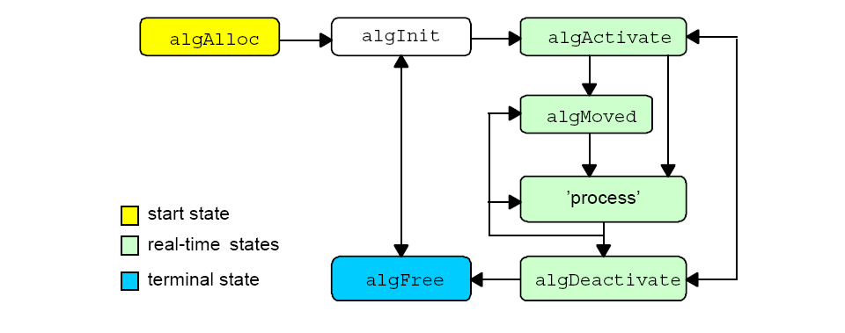

รูปที่ 5-2 แสดงลำดับการทำงานของวัตถุ

5.2.1 algActivate
algActivate กำหนดค่าเริ่มต้นของหน่วยความจำแบบ scratch ก่อนที่จะทำการประมวลผล
Synopsis Void algActivate (IALG_Handle handle);
Arguments IALG_Handle handle; /* algorithm instance handle */
Return Value Void
algActivate ใช้สำหรับการกำหนดค่าเริ่มต้นของหน่วยความจำชั่วคราวโดยใช้ค่าของหน่วยความจำถาวรซึ่งเป็นส่วนหนึ่งของวัตถุนั้น โดยอาร์กิวเมนต์ที่ส่งเข้ามานั้นจะเป็นตัวกำหนดว่าเป็นหน่วยความจำของวัตถุใด ก่อนที่จะเรียกวัตถุนั้นให้ทำงาน

5.2.2 algInit
algInit อธิบายความต้องการหน่วยความจำในส่วนต่าง ๆ ของวัตถุของไลบราลี นั้น
Synopsis numRecs = algAlloc (const IALG_Params *params , IALG_Fxns **parentFxns ,
IALG_MemRec memTab []);
Arguments IALG_Params *params; /* algorithm specific attribute */
IALG_Fxns **parentFxns; /* output parent algorithm functions */
IALG_MemRec memTab[] ; /* output array of mem records */
Return Value Int numRecs; /* number of initialized record in memTab[] */
algAlloc () มีการส่งค่าตารางของหน่วยความจำที่อธิบายขนาด, alignment, ชนิดของข้อมูลและประเภทของหน่วยความจำที่ใช้ของแต่ละไลบราลี เมื่อมีการทำงานเสร็จสิ้น จะมีการส่งค่าที่เป็นบวก และไม่ใช่ศูนย์ออกมา คือจำนวนของ record ที่ใช้ในการ initialize ซึ่งฟังก์ชัน นี้ไม่สามารถกำหนดค่าเริ่มต้นของหน่วยความจำที่มีจำนวน record มากกว่าจำนวนที่ถูกส่งออกมาจาก algNumAlloc () ถ้า algNumAlloc ไม่ได้ถูกอิมพลีเมนต์ จะสามารถกำหนดค่าเริ่มต้นได้มากกว่าจำนวนที่มากที่สุดที่กำหนดไว้ คือ IALG_DEFMEMRECS
ตัวอย่าง

Int G729ENC_KMITL_alloc(const IALG_Params *G729ENCParams, IALG_Fxns **fxns, IALG_MemRec memTab[])
{
const IG729ENC_Params *params = (Void *)G729ENCParams;
/* TODO: implement algAlloc */
if (params == NULL) {
params = &IG729ENC_PARAMS; /* set default parameters */
}

/* Request memory for G729ENC object */
memTab[0].size = sizeof(G729ENC_KMITL_Obj);
memTab[0].alignment = (0 * 8) / CHAR_BIT;
memTab[0].space = IALG_EXTERNAL;
memTab[0].attrs = IALG_PERSIST;

/*************** WORK BUFFER ******************/
/* G729 Implementation coderMemBlk */
memTab[1].size = sizeof(coderMemBlk);
memTab[1].alignment = (0 * 8) / CHAR_BIT;
memTab[1].space = IALG_DARAM0;
memTab[1].attrs = IALG_SCRATCH;
…………
/*************** HISTORY BUFFER ******************/
/* G729 Implementation coderMemBlk */
memTab[11].size = sizeof(coderMemBlk);
memTab[11].alignment = (0 * 8) / CHAR_BIT;
memTab[11].space = IALG_EXTERNAL;
memTab[11].attrs = IALG_PERSIST;
…………
return (MTAB_NRECS);
}

5.2.3 algControl
Synopsis retval = algControl(IALG_Handle handle,
IALG_Cmd cmd, IALG_Status *status);
Arguments IALG_Handle handle; /* algorithm instance handle */
IALG_Cmd cmd; /* algorithm specific command */
IALG_Status *status; /* algorithm specific status */
Return Value Int retval;
algControl ทำหน้าที่ส่งคำสั่งเฉพาะรวมทั้งสถานะของอินพุท/เอาท์พุท ให้กับอาร์กิวเมนต์ของอัลกอริทึมตัวแรกของ algControl() คือพอยน์เตอร์ของวัตถุของอัลกอริทึมซึ่งสามารถเรียกได้หลังจาก การเรียก algInit () แล้ว ถูกเรียกก่อน algActivate() ต้องไม่ถูกเรียกหลังการเรียก algFree() อาร์กิวเมนต์ตัวที่สองและสามเป็นพารามิเตอร์ของ อัลกอริทึมและในส่วนของ command values ต้องมีค่าน้อยกว่า IALG_SYSCMD เสมอ ค่าที่มากกว่าจะถูกสงวนไว้สำหรับ version ที่ใหม่กว่าของ อินเตอร์เฟสของ IALG หากฟังก์ชัน ทำงานเสร็จสิ้นโดยสมบูรณ์ก็จะ return IALG_EOK ไม่เช่นนั่นก็จะ return IALG_EFAIL หรือค่าเฉพาะของความผิดผลาดนั้น ๆ ในสภาพแวดล้อมแบบ preemptive algControl อาจจะ preempt ฟังก์ชั่นอื่น ๆ ของโมดูล ได้เช่น ทำการ preempt processing methods
ในการอิมพลีเมนต์ตัว algControl() นั้นเป็นออพชันให้เราเลือกว่าจะอิมพลีเมนต์ หรือไม่ก็ได้หากไม่ก็กำหนดค่าในตารางของฟังก์ชัน ให้ชี้ไปที่ NULL
Int G729ENC_KMITL_control(IALG_Handle handle, IALG_Cmd cmd, IALG_Status * status)
{
IG729ENC_Status *sPtr = (IG729ENC_Status *)status;
G729ENC_KMITL_Obj *G729ENC = (Void *)handle;
switch ((IG729ENC_Cmd)cmd) {
case IG729ENC_GETSTATUS:
sPtr->vadEnable = G729ENC->vadEnable;
ตัวอย่าง

sPtr->annexC = G729ENC->annexC;
sPtr->annexD = G729ENC->annexD;
sPtr->annexE = G729ENC->annexE;
return(IALG_EOK);

case IG729ENC_SETSTATUS:
G729ENC->vadEnable = sPtr->vadEnable;
G729ENC->annexC = sPtr->annexC;
G729ENC->annexD = sPtr->annexD;
G729ENC->annexE = sPtr->annexE;
return(IALG_EOK);
default: break;
}
return(IALG_EFAIL);
}

5.2.4 algDeactivate
Synopsis Void algDeactivate(IALG_Handle handle);
Arguments IALG_Handle handle; /* algorithm instance handle */
Return Value Void
algDeactivate() บันทึกข้อมูลสถานะลงในหน่วยความจำถาวรโดยอาศัยหน่วยความจำถาวรซึ่งเป็นพื้นที่ส่วนหนึ่งในวัตถุของอาร์กิวเมนต์ของอัลกอริทึม ก็คือ pointer ของ ตัววัตถุของ อัลกอริทึมซึ่งใช้ในการระบุบัฟเฟอร์ที่จะใช้เก็บข้อมูลก่อนรอบถัดไปของ algActivate() และ ส่วนการคำนวนในการอิมพลีเมนต์ ตัว algDectivate() นั้นถือเป็นออพชันซึ่งจะทำก็ต่อเมื่อต้องการถ้าโมดูล ต้องการกำหนดค่าเริ่มต้นของโค้ดที่สามารถทำงานไปแล้วครั้งหนึ่งก่อนเพื่อประมวลผลเฟรมข้อมูล หลาย ๆ ตัวต่อเนื่องกันไป แต่หากไม่ก็กำหนดค่าในตารางของฟังก์ชัน ให้ชี้ไปที่ NULL

5.2.5 algFree
Synopsis numRecs = algFree(IALG_Handle handle, IALG_MemRec memTab[]);
Arguments IALG_Handle handle; /* algorithm instance handle */
IALG_MemRec memTab[]; /* output array of mem records */
Return Value Int numRecs; /* number of initialized records in memTab[] */
algFree() คืนพื้นที่ในส่วนของ การบรรยายขนาด base address , alignment ,ชนิด และพื้นที่ของทุก ๆ buffers ที่ใช้ก่อนทำการจอง algorithm’s instance รวมทั้ง algorithm’s instance เองด้วย ฟังก์ชั่นนี้จะ returns ค่าบวกเสมอ
ตัวอย่าง

typedef struct EncoderObj {
IALG_Obj ialgObj /* IALG object MUST be first field */
Int *workBuf;
Int workBufLen;
...;
} EncoderObj;
Int algFree(IALG_Handle handle, IALG_MemRec memTab[])
{
EncoderObj *inst = (EncoderObj *)handle;
algAlloc(NULL, memTab); /* get default values first */
memTab[0] .size = sizeof (EncoderObj);
memTab[0] .base = inst;
memTab[1].size = inst->workBufLen * sizeof(Int);
memTab[1].base = (Void *)inst->workBuf;
return(2);
}

Int G729ENC_KMITL_free(IALG_Handle handle, IALG_MemRec memTab[])
{
Int n;
G729ENC_KMITL_Obj *G729ENC = (Void *)handle;
n = G729ENC_KMITL_alloc(NULL, NULL, memTab);
memTab[0].base = handle;
return (n);
}

5.2.6 algInit
Synopsis status = algInit(IALG_Handle handle, IALG_MemRec memTab[],
IALG_Handle parent, IALG_Params *params,);
Arguments IALG_Handle handle; /* algorithm’s instance handle */
IALG_memRec memTab[]; /* array of allocated buffers */
IALG_Handle parent; /* handle algorithm’s parent instance */
IALG_Params *params; /* ptr to algorithm’s instance args */
Return Value Int status; /* status indicating success or failure */
algInit() ทำการกำหนดค่าเริ่มต้นให้กับ อัลกอริทึมในการสร้างวัตถุขณะรันไทม์ ก่อนการประมวลผลข้อมูล อาร์กิวเมนต์ตัวแรกของ algInit() คือ handle ของวัตถุของ อัลกอริทึมเพื่อใช้กำหนดค่าเริ่มต้นให้กับโครงสร้างของ IALG_Obj ซึ่งถูกระบุโดย memTab[0].base อาร์กิวเมนต์ตัวที่ 2 ก็คือตารางของ memory records ที่บรรยาย base address, size, alignment, type และขนาดของพื้นที่ที่ใช้ทั้งหมด จำนวนของ initialized records ถูกระบุโดยจำนวนที่ถูก return จาก algAlloc() ก่อนหน้านี้ อาร์กิวเมนต์ตัวที่ 3 คือ handle ของวัตถุของ อัลกอริทึมตัวอื่นซึ่งมักจะเป็น NULL ซะเป็นส่วนใหญ่ นั่นหมายถึงไม่มีวัตถุพาเรนท์ ตัวแปรนี้ช่วยให้ clients สามารถใช้วัตถุของ อัลกอริทึมร่วมกันได้ ตัวอย่างเช่นวัตถุพาเรนท์อาจจะมีตารางค่าคงที่ที่ใช้ร่วมกันให้กับโมดูลเข้ารหัสหลาย ๆ ชนิดเป็นต้น อาร์กิวเมนต์ตัวสุดท้ายเป็น Pointer ไปยังพารามิเตอร์ของ อัลกอริทึมที่จำเป็นในการสร้าง และ กำหนดค่าเริ่มต้นของวัตถุซึ่งเป็นตัวเดียวกันกับที่ส่งให้กับ algAlloc() ซึ่งสามารถเป็น NULL ได้ในกรณีที่ยึดเอาดีฟอลพารามิเตอร์ของอัลกอริทึมส่วน client ต้องไม่กำหนดว่าจะไปอยูในหน่วยความจำที่จำเพาะ แต่อย่างไรก็ตามกรณีของ อัลกอริทึมที่ใช้ DMA อาจจะขอให้จองพื้นที่ในส่วนของหน่วยความจำภายในได้ Client อาจจะจองพื้นที่ส่วนที่เป็น IALG_WRITEONCE บัพเพอร์ได้และใช้พื้นที่ส่วนนี้ใช้ร่วมกัน หลาย ๆ วัตถุ
ตัวอย่าง
typedef struct EncoderObj {
IALG_Obj ialgObj /* IALG object MUST be first field */
int workBuf; /* pointer to on-chip scratch memory */
Int workBufLen; /* workBuf length (in words) */
....;
} EncoderObj;
Int algInit(IALG_Handle handle,
IALG_MemRec memTab[], IALG_Handle p, IALG_Params *algParams)
{
EncoderObj *inst = (EncoderObj *)handle;
EncoderParams *params = (EncoderParams *)algParams;
if (params == NULL) {
params = &ENCODERATTRS; /* use default parameters */
}
inst->workBuf = memTab[1].base;
inst->workBufLen = params->frameDuration * 8;
....
return (IALG_EOK);
}

5.2.7 algMoved
Synopsis Void algMoved (IALG_Handle handle,
IALG_MemRec memTab [ ], IALG_Handle
parent, const IALG_Params *params);

Arguments IALG_Handle handle; /* algorithm’s instance handle */
IALG_Handle parent; /* handle algorithm’s parent instance */
IALG_Params *params; /*ptr to algorithm’s instance args */
IALG_memRec memTab []; /* array of allocated buffers */
Return Value Void
algMoved() จัดการในส่วนของการกำค่าเริ่มต้นใหม่ในกรณีที่วัตถุถูกเคลื่อนย้ายไปโดยผู้ประกอบ อัลกอริทึม ข้อมูลที่อยู่ภายในหน่วยความจำภายในทุกตัวจะต้องถูกปรับตำแหน่ง ตำแหน่งใหม่
อาร์กิวเมนต์ของ algMoved() ถูกระบุโดยอาร์กิวเมนต์ที่ถูกส่งมายัง algInit() ความจริงแล้วหลาย ๆ กรณีที่ตัว อัลกอริทึมอาจจะใช้ฟังก์ชัน algInit() ในการอิมพลีเมนต์ algMoved() อย่างไรก็ตามสิ่งที่ต้องตระหนักถึงก็คือ algMoved() นั้นถูกเรียกในขณะที่ อัลกอริทึมทำงาน (real-time)แต่ algInit() ไม่ การ initialization บางอย่างที่ algInit() อาจจะไม่จำเป็นใน algMoved() จึงเป็นหน้าที่ของผู้ประกอบ อัลกอริทึมที่ต้องคัดลอกสถานะของ อัลกอริทึมก่อนในการที่จะย้ายตำแห่นงของ ตัว อัลกอริทึม และเปลี่ยนแปลงตำแหน่งของข้อมูลที่อยู่ใน หน่วยความจำภายใน แม้ว่า parameters ของ อัลกอริทึมจะถูกส่งผ่านเข้าไปยัง algMoved() แต้ก็มีข้อยกเว้นในส่วนของ ค่า pointer ค่าเหล่านั้นจะต้องถูกส่งเข้า algInit() ข้อมูลใด ๆ ในโครงสร้างของพารามิเตอร์ที่ถูกอ้างถึงโดยการใช้ pointer ต้องถูกส่งเข้าไปใน algInit() เนื่องจากการอ้างตำแหล่งอาจจะมีการเปลี่ยนแปลงได้ ซึ่งการอิมพลีเมนต์ในส่วนของ algMoved() นั้นเป็น Optional แต่ก็ถือว่ามีความสำคัญเป็นอย่างยิ่งที่ต้องอิมพลีเมนต์หากโมดูล ใดที่ไม่ได้อิมพลีเมนต์ก็จะไม่สามารถย้ายตัว อัลกอริทึมได้

5.2.8 algNumAlloc()
Synopsis num = algNumAlloc(Void);
Arguments Void
Return Value Int num; /* number of allocation requests for algAlloc() */
1. algNumAlloc() returns ค่า Block ของหน่วยความจำที่มากที่สุดที่สามารถจองได้
2.ฟังก์ชัน algAlloc() จำเป็นที่จะต้องเรียก algNumAlloc() เพื่อดูว่าผู้ประกอบ อัลกอริทึมต้องการจำนวนหน่วยความจำ blockเท่าใด กรณีที่เกิดการ ผิดผลาดขึ้นเนื่องจาก พื้นที่ไม่เพียงพอ
3. algNumAlloc() อาจจะถูกเรียกเมื่อใดก็ได้และต้องไม่เปลี่ยนแปลงค่า
4. algNumAlloc() เป็น optional ในการเลือกที่จะอิมพลีเมนต์หรือไม่หาก ไม่ก็จะ return ค่ามากสุดในการจองมาให้ซึ่ง define โดยตัวแปร IALG_DEFMEMRECS.
ตัวอย่าง
/*The example below shows how an algorithm can use another algorithm.*/
#define NUMBUF 3 /* max number of my memory requests */
extern IALG_Fxns *subAlg; /* sub-algorithm used by this alg */
Int algNumAlloc(Void)
{
return (NUMBUF + subAlg->algNumAlloc());
}
Int algAlloc(const IALG_Params *p, struct IALG_Fxns **pFxns,
IALG_MemRec memTab)
{
Int n;
/* initialize my memory requests */
...
/* initialize sub-algorithm’s requests */
n = subAlg->algAlloc(..., memTab);
return (n + NUMBUF);
}

5.3 ลิงก์เกอร์คอมมานด์ (Linker Command)
ในการเขียนลิงก์เกอร์คอมมานด์จำเป็นที่ต้องรู้จักองค์ประกอบ 2 ส่วนก็คือลิงก์เกอร์(Linker) และอาร์ไครฟ์เวอร์ (Archiver) ดังนั้นในหัวข้อนี้จะอธิบายหลักการเบื้องต้นของลิงก์เกอร์ และอาร์ไครฟ์เวอร์ดังต่อไปนี้

5.3.1 อาร์ไครฟ์เวอร์ (Archiver)
ในการสร้างไลบราลี เราสามารถสร้างได้จากไฟล์หลาย ๆ ชนิดทั้ง Assembler และลิงก์เกอร์จำเป็นต้องมี archive libraries เป็นอินพุท โดย Assembler ใช้ไลบราลี ที่ประกอบไปด้วยไฟล์ต้นฉบับและในขณะที่ลิงก์เกอร์ใช้ไลบราลี ที่ประกอบไปด้วยไฟล์ออบเจค
โดยหนึ่งในแอพพลิเคชันที่มีความสำคัญมากที่สุดก็คืออาร์ไครฟ์เวอร์ซึ่งใช้สำหรับสร้างไลบราลี ของ โมดูลของวัตถุ ยกตัวอย่างเช่น เมื่อเราเขียนฟังก์ชัน ที่เกี่ยวข้องกับคณิตศาสตร์หลาย ๆ ฟังก์ชัน เราต้องการเก็บรวบรวมฟังก์ชัน เหล่านี้ไว้ด้วยกันเราจะใช้อาร์ไครฟ์เวอร์ในการรวบรวม ซึ่งเราสามารถกำหนดวัตถุของไลบราลี เฉพาะฟังก์ชัน คณิตศาสตร์เหล่านั้นเป็นอินพุท ของอาร์ไครฟ์เวอร์โดยลิงก์เกอร์จะทำหน้าที่ค้นหาไลบราลี และไฟล์ที่เกี่ยวข้องกับไลบราลี ทางคณิตศาสตร์ที่เราจะสร้าง เราสามารถใช้อาร์ไครฟ์เวอร์ในการสร้างมาโครไลบราลีได้อีกด้วยโดยเราจะสร้างจากหลาย ๆ ไฟล์ต้นฉบับซึ่งแต่ละไฟล์ต้นฉบับนั้นประกอบด้วย 1 macro เราใช้อาร์ไครฟ์เวอร์ในการเก็บ macro เหล่านั้นเข้าไว้ด้วยกันซึ่งเราใช้ .mlib directive ในการกำหนดว่า macro ใหนควรจะถูกใช้ในอาร์ไครฟ์เวอร์

5.3.2ลิงก์เกอร์ (Linker)
ลิงก์เกอร์ของThe TMS320C6000 อนุญาติให้เราสามารถคอนฟิกหน่วยความจำของ
ระบบไว้ที่เอาท์พุทเซคชันเพื่อเพิ่มประสิทธิภาพของ Memory map ขณะที่ลิงก์เกอร์เชื่อมไฟล์ออบเจค
ต่าง ๆ เข้าด้วยกันจะมีลำดับขั้นตอนดังนี้
- จองเซคชันของหน่วยความจำในบอร์ด(target system’s configured memory)
- Relocate Symbol และเซคชันที่จะ Assign ให้กับ Symbol ต่าง ๆ ไว้ที่ตำแหน่งปลายทาง
- หาตำแหน่งของ Symbols ที่อ้างไปยังไฟล์อื่น
ลิงก์เกอร์คอมมานด์ทำหน้าที่ควบคุมการคอนฟิกหน่วยความจำ, เอาท์พุทเซคชัน และตำแหน่งที่อ้างถึง
เราสามารถคอนฟิกหน่วยความจำของระบบได้ โดยการกำหนดและสร้างแบบจำลองหน่วยความจำซึ่งมี 2 directive ที่เกี่ยวข้องคือหน่วยความจำและเซคชันซึ่งมีขั้นตอนในการสร้างแบบจำลองหน่วยความจำดังต่อไปนี้
- ระบุและจองเซคชัน ในหน่วยความจำส่วนต่าง ๆ
- ลิงก์แต่ละเซคชันเข้ากับไฟล์ออบเจค
- Define หรือ redefine global symbols ในขณะลิงก์

5.3.3 ตัวอย่างการลิงก์ไลบราลี
ในการสร้างไลบราลี นั้นเมื่อเราได้ Compile และ build โปรเจคแบบ Release mode เราจะได้ไฟล์ออบเจคมาหลังจากนั้นเราต้องเขียนไฟล์สคริปเพื่อลิงก์ไฟล์ออบเจคต่าง ๆ ที่ใช้เป็นไลบราลี ตัวอย่างของไฟล์สคริปมีดังนี้
@echo NOTE: Please execute the c:\ti\DosRun.bat file located in
lnk6x g729enc.cmd
erase g729enc_kmitl.l67
erase g729enc.l67
ar6x -r g729enc_kmitl.l67 g729enc.o67
ar6x -r g729enc.l67 g729enc.obj

รูปที่ 5-3 แสดงลิงก์เกอร์คอมมานด์ไฟล์makelib.bat
lnk6x เป็นลิงก์เกอร์ที่รับพารามิเตอร์ 2 ตัว ตัวแรกบอกถึง Optional ส่วน ตัวที่ 2 คือชื่อไฟล์ที่จะทำการ ลิงก์มีมากกว่า 1 ก็ได้
aAr6x เป็นคำสั้งที่ใช้สำหรับอาร์ไครฟ์เวอร์ซึ่งมีออพชันที่บอกอาร์ไครฟ์เวอร์ว่าจะจัดการกับสมาชิกของไลบราลี ที่ปรากฎอยู่และชื่อไฟล์ได้อย่างไรซึ่ง
Option -r ใช้สำหรับแทนชื่อของสมาชิกในไลบราลี ดังนั้นถ้าเราไม่กำหนดชื่อไฟล์ที่เฉพาะลงไป achiver จะแทนชื่อสมาชิกของไลบราลี ด้วยไฟล์ที่มีชื่อเช่นเดียวกกันใน directory ปัจจุบัน แต่ถ้าเกิดชื่อไม่มีอยู่ในไลบราลี Achiver จะเพิ่มเติมชื่อลงไปแทนที่จะแทนที่มัน

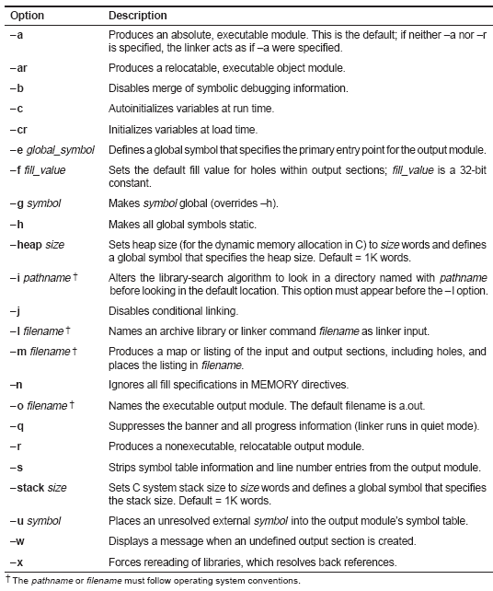

ตารางที่ 5-4 แสดงออพชันของคำสั่ง lnk6x

-r
-m C:\ti\myprojects\Xdais\Release\g729enc.map
-o C:\ti\myprojects\Xdais\Release\g729enc.out
-h
-g _G729ENC_KMITL_IG729ENC
-g _G729ENC_KMITL_IALG
-g _G729ENC_KMITL_alloc
-g _G729ENC_KMITL_free
.....
/* TODO: List all OBJ files which make up the algorithm here */
C:\ti\myprojects\Xdais\Release\G729ENC_KMITL_ialg.obj
C:\ti\myprojects\Xdais\Release\G729ENC_KMITL_ialgvt.obj
C:\ti\myprojects\Xdais\Release\iG729ENC.obj
C:\ti\myprojects\Xdais\Release\acelp_cp.obj
...
SECTIONS
{
.text:algAlloc {}
.text:algInit {}
.text:algFree {}
/* The G729ENC_KMITL_activate & G729ENC_KMITL_deactivate routines are
only used if scratch memory is being used.
*/ .text:algActivate {}
.text:algDeactivate {}
.text:algControl {}
.text:init {}
.text:exit {}
}

รูปที่ 5-4 แสดงตัวอย่างของลิงก์เกอร์คอมมานด์ไฟล์ g729enc.cmd

